 | KURUMSAL İLETİŞİM FAALİYETİ  HABER İŞ AKIŞI | Doküman No | İA-031
 | KURUMSAL İLETİŞİM FAALİYETİ  HABER İŞ AKIŞI | İlk Yayın Tarihi | 05.05.2020
 | KURUMSAL İLETİŞİM FAALİYETİ  HABER İŞ AKIŞI | Revizyon Tarihi | 09.04.2026
 | KURUMSAL İLETİŞİM FAALİYETİ  HABER İŞ AKIŞI | Revizyon No | 01
 | KURUMSAL İLETİŞİM FAALİYETİ  HABER İŞ AKIŞI | Sayfa No | 1/1

İş Akışı Adımları | Sorumlu | İlgili  Dokümanlar
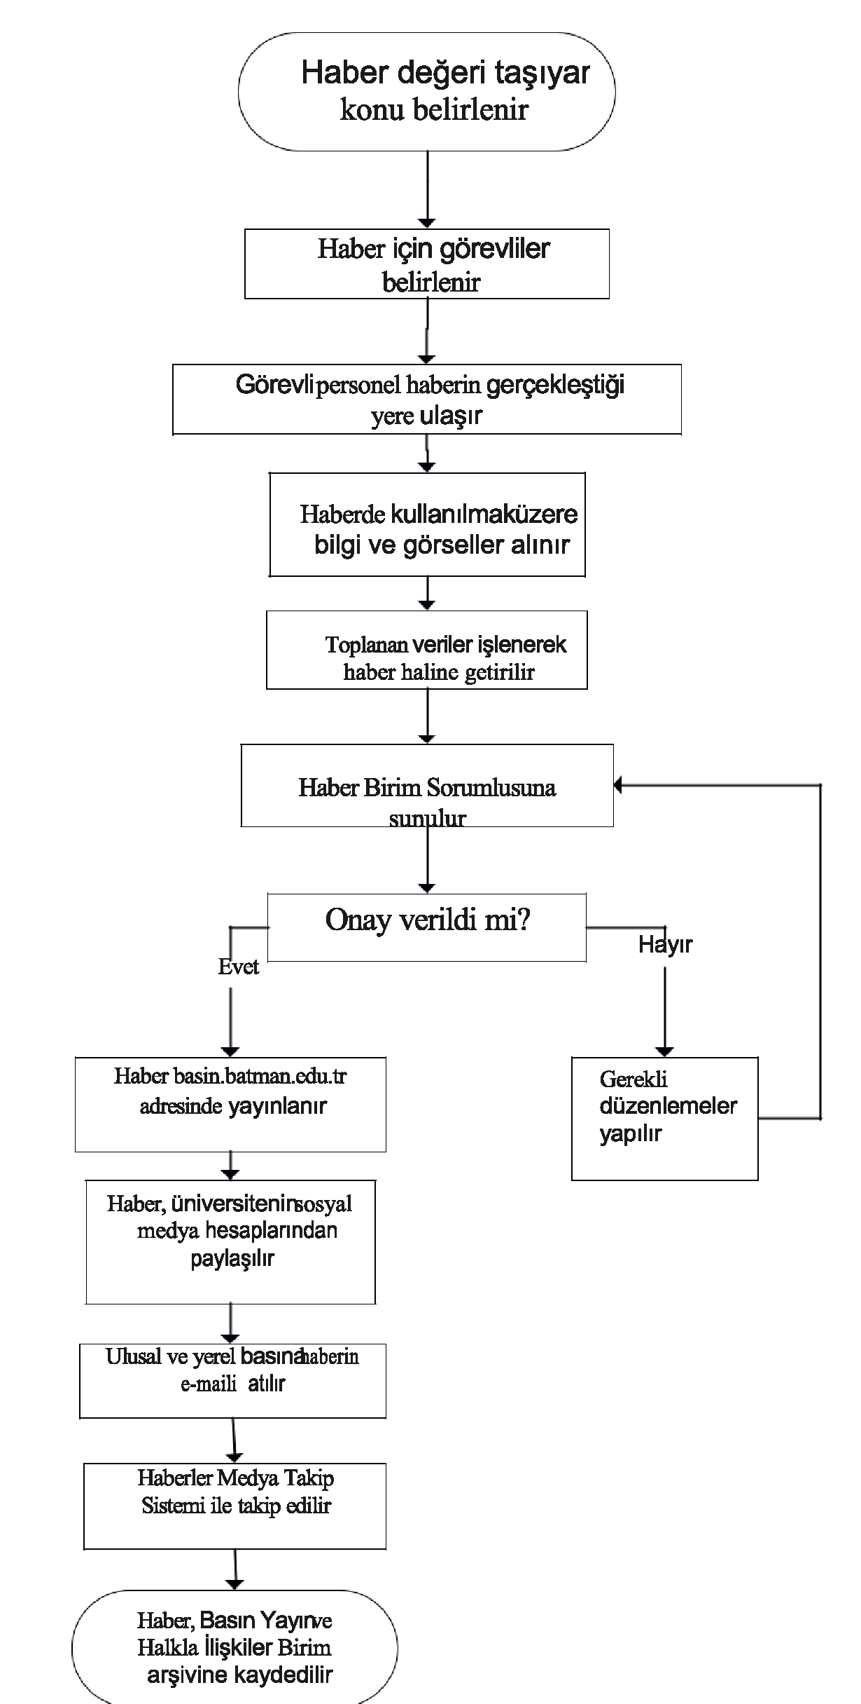  Haber Kurumsal İletişim Birimi arşivine kaydedilir  Haber kurumsal.iletisim@batman.edu.tr adresinde yayınlanır | Birim Sorumlusu  Birim Sorumlusu  Birim Sorumlusu  Birim Sorumlusu  Birim Sorumlusu  Birim Sorumlusu  Birim Sorumlusu  İlgili Birim Personeli  İlgili Birim Personeli  İlgili Birim Personeli  İlgili Birim Personeli  İlgili Birim Personeli | kurumsal.iletisim@batman.edu.tr
HAZIRLAYAN KONTROL EDEN ONAYLAYAN

